TRANSFORMATÖRLERDE
İÇ ARIZA AKIMLARININ BENZEŞİMİ

Okan ÖZGÖNENEL
Elektrik – Elektronik Mühendisliği Bölümü, Ondokuz Mayıs Üniversitesi, 55139, Kurupelit, Samsun okanoz@omu.edu.tr

(Geliş/Received: 30.04.2004; Kabul/Accepted: 26.12.2005)

ÖZET

Bu çalışmada, güç transformatörlerinin iç kısa devre akımlarının modellenmesi ve bilgisayar destekli benzetimi gerçekleştirilmiştir. Güç transformatörü sarım – sarım ve sarım – toprak arızalarının benzetimi bu çalışmanın ana öğesini oluşturmaktır. İç arızalarının ayrıntılı matematiksel modeli iletim hattı modeli (İHM) kullanılarak çıkartılmıştır ve giriş büyüklükleri arasındaki işlevsel ilişkiler ortaya konmuştur. Bu çalışmada ortaya konan bilgisayar destekli benzetimler, sarım – sarım ve sarım – toprak arızaları için İHM tekniğinin Matlab ™ uygulamalarından meydana gelmektedir. Benzetimlerde kullanılan devre parametreleri laboratuar ortamında gerçekleştirilen gerçek zamanlı deneylerle desteklenmektedir.

Anahtar Kelimeler: Güç transformatörleri, iç arızalar, iletim hattı modeli (İHM).

SIMULATION OF TRANSFORMER INTERNAL FAULTS

ABSTRACT

This paper is based on the techniques of modeling and simulating transformer internal faults. The modeling of turn to turn and turn to earth fault is objective of this study. The detailed mathematical formulation of internal faults is developed by using Transmission Line Method (TLM). Matlab ™ is used for modeling turn to turn and turn to earth faults by using TLM technique. Circuit parameters used the modeling are supported by the real time laboratory studies.

Keywords: Power transformers, internals faults, transmission line method (TLM).

1. GİRİŞ (INTRODUCTION)

Transformatörler elektrik güç dağıtım sisteminin en önemli elemanlarından olup, böyle bir elemanın yokluğu çok ciddi sonuçlara yol açabilir. Transformatör arızalarının algılanması ve tanımlanması amacıyla çok sayıda teknikler kullanılmaktadır. Transformatörü iç arızalardan korumak amacıyla tasarım, üretim ve bakım aşamalarında kapsamlı çalışmalar gerçekleştirilmektedir. İç arızaları tanımlama yöntemlerinin başında çözünmüş gaz analizi gelmektedir ve yıllarca başarı ile sürdürülmektedir. Ancak iç arızalar en son teknikler kullanılsa bile hala varlığını sürdürmektedir [1].

Kağıt yalıtımında kullanılan selülozun bozulma derecesi de iç arızaların tanımlanmasında kullanılan standart yöntemlerden biridir. Diğer bir yöntem ise, sargı deformasyonlarını algılamak amacıyla transfer fonksiyonlarının hesaplanması tekniğine dayanmaktadır. Deformasyonlar veya sargı konumlarının geometrik olarak değişmesi sargı iç kapasitelerinin değişmesine yol açmakta dolayısıyla transfer fonksiyonları da değişmektedir [2].

Modern güç transformatörleri üzerinde yapılan çalışmaların sonucunda, transformatörlerin devre dışı kalma oranlarının %70 - %80’nini iç sargı arızaları oluşturmaktadır. Bu kısa devreler sargı yalıtımlarının bozulması sonucunda yakın sargılar arasında veya sarımların kendi üzerinde oluşmaktadır. Genel olarak bu kısa devreler sarım – sarım ve sarım – toprak arızaları olarak adlandırılmaktadır [3].

Üç fazlı transformatör için sargı arızalarını temel alan transformatör modeli P. Bertrand ve arkadaşları tarafından tanımlanmıştır [4]. Temel olarak arızalı sargının iki ana parçaya ayrılması ilkesine dayanmaktadır. Bu temel ilke transformatörün diferansiyel koruması amacıyla da kullanılabilmektedir. Bu model sayesinde çok çeşitli iç arıza türleri oluşturulabilmekte ve koruma algoritmasının davranışı önceden kestirilebilmektedir.

Peter Palmer-Buckle ve arkadaşları tarafından tek fazlı bir dağıtım transformatörünün iç arızaları incelenmiş ve uç davranışları deneysel çalışmalarla ortaya konmuştur. [4] nolu kaynakçada belirtilen matematiksel yöntem ATP-BCTRAN adlı yazılım kullanılarak bilgisayar ortamında benzeşimler gerçekleştirilmiştir [5].

H. Wang ve arkadaşları, dağıtım transformatörünün iç sargı arızalarını sonlu elemanlar tekniği ve yapay sinir ağları (YSA) kullanarak modellemişlerdir. Transformatörün sarım – sarım ve sarım – toprak arızaları elektromanyetik kuplaj ve yapısal sonlu elemanlar kullanılarak modellenmiştir. Karar verme algoritması olarak da YSA kullanılmıştır. Yapılan benzeşimlerde transformatörün uç davranışları önceden kestirilmeye çalışılmıştır. ANSOFT’un Maxwell yazılımı bu amaçla kullanılmıştır [6], [7], [8].

Bu çalışmada; iç sargı arızalarının modellenmesi amacıyla birincil ve ikincil yanlardan çok sayıda kademe sargıları çıkartılmış olan tek fazlı transformatör üzerinde bir dizi deneyler yapılmıştır. Deneysel çalışmalar sonucunda elde edilen verilerle önerilen İHM tekniğin başarımı karşılaştırılmıştır. Benzeşimler şu adımları kapsamaktadır; a) İHM tekniği ile endüktans ve sığaç elemanlarının modellenmesi, b) transformatörün kademe sargılarını içeren geometrisinin çıkartılması, c) İHM tekniğinin bu kademe sargılarına uyarlanması ve d) deneysel çalışmalar ve bilgisayar benzetimleri. Bölüm 2’de İHM tekniğine kısaca yer verilecektir.

2. İLETİM HATTI MODELİ (İHM) (TRANSMISSION LINE METHOD TLM)

İHM yöntemi 1970 yılında iki boyutlu elektro-manyetik alan problemlerinin çözümü için önerilen bir tekniktir. Günümüzde, üç boyutlu elektro-manyetik alan problemlerinin üzerine bir çok araştırma yapılmıştır [9]. Devre benzeşimi açısından bakıldığında, İHM yöntemi ile 1990’lı yıllara kadar çalışmalar yapılmış ve temel devre elemanlarının doğrusal (endüktans, sığaç ve anahtar gibi) İHM modelleri oluşturulmuştur [10]. Sonsuz uzunlukta bir iletim hattı, akım taşıyan paralel iki iletkenden oluşmaktadır. İletkenlerin etrafında bir manyetik alan vardır ve iletken boyunca gerilim düşümü olmaktadır. Manyetik alan hattın öz endüktansının (L), gerilim düşümü ise direncinin (R) varlığını simgelemektedir. Uygulanan başlangıç gerilimi de hattı yüklemekte ve iletkenler arasında elektrik alanı yaratmaktadır. Bu etkenlerde iletkenler arası sığaç (C) ve hiçbir sığaç da kayıpsız olmadığına göre paralel bir iletkenlik (G) ile simgelenir.

İHM tekniği temelde iletim hatlarının dağıtılmış endüktans ve sığaçlarının modelleme tekniğine dayanmaktadır. Endüktif etkinin oluşturulabilmesi amacıyla, endüktans başlangıç anında kısa devre gibi düşünülür, akım ve depolanan enerji de en büyük durumdadır. Sığa etkisini oluşturmak amacıyla sığaç açık devre gibi düşünülür ve bu sayede gerilim farklılıkları yaratılmaktadır. Anahtar elemanlar geleneksel olarak; acık durum için çok yüksek değerlikli bir direnç ve kapalı durum için çok küçük değerlikli bir direnç ile modellenmektedir. Bu tip modellemede, sistem empedansının her benzeşim adımı için yeniden hesaplanması zorunluluğu vardır. Ancak İHM tekniğinde anahtar elemanlar (iç arıza durumlarının oluşturulduğu) iletimde çok küçük değerlikli endüktans değeri ve kesimde ise çok küçük değerlikli sığaç değeri ile modellenmektedir. Aşağıdaki şekilde endüktansın İHM modeli görülmektedir.

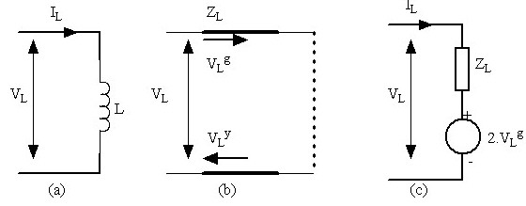
Şekil 1. (a) Endüktansın eşdeğer devresi, (b) Endüktansın İHM gösterimi ve (c) Thevenin eşdeğeri. g: gelen dalga indisi, y: yansıyan dalga indisi (Figure 1. (a) Equivalent circuit of an inductor, (b) TLM representation of an inductor and (c) Thevenin equivalent. g: incident pulse index, y: reflected pulse index)
Yukarıdaki şekilde;
Z_{L} karakteristik empedanstır ve $Z_{L}=\frac{2L}{Δt}$ile ifade edilir. $Δt$ örnekleme adım aralığıdır. V_{L} endüktans üzerinde düşen gerilimdir ve $V_{L}=2V_{L}^{g}+I\text{.}Z_{L}$ eşitliği ile hesaplanır. Endüktans üzerinden yansıyan gerilim, $V_{L}^{y}=V_{L}−V_{L}^{g}$ eşitliği ile hesaplanır. Bir sonraki k adımında ise gelen gerilim darbesi bir önceki adımda hesaplanan yansıyan gerilim darbesine eşit alınarak, $V_{L}^{g}=−V_{L}^{y}=V_{L}−V_{L}^{g}$, benzeşim arzu edilen zamana kadar tekrarlamalı olarak devam ettirilir.

İHM tekniği doğasında ayrık bir yöntem olup, bilgisayar uygulamaları için çok elverişlidir. Bu özelliğinden ötürü bu çalışmada transformatörün iç arızalarının modellenmesinde farklı bir yaklaşım olarak önerilmiştir. Bu makale, yazarların [11] nolu kaynakçada belirttiği çalışmanın devamı niteliğindedir.

3. TRANSFORMATÖR İÇ ARIZALARI (TRANSFORMER INTERNAL FAULTS)

Transformatör iç arızaları iki ana gruba ayrılır. Bunlardan ilki iç kısa devre arızalarıdır ve genellikle sarım – sarım ve sarım – toprak arızaları şeklinde ortaya çıkar. Bu arızalar çok hızlı oluşur ve genellikle koruma röleleri tarafından transformatörün güç sisteminden mümkün olan en kısa sürede ayrılması istenir.

İkincil iç arızalar ise genellikle yalıtımın giderek zayıflaması sonucunda çok yavaş bir şekilde ortaya çıkar. Elektriksel, termal ya da bazı kimyasal olayların sonucunda yalıtım malzemesinin özelliğini kaybetmesi sonucunda bu arıza akımları güç sistemi içerisinde kendini göstermeye başlar. Şayet her iki tip arıza akımları da yeterli sürede algılanamaz ise, çok daha ciddi arızalara yol açarak hem enerji kalitesini hem de sistemin sürekliliğini büyük ölçüde etkilemektedir. Ciddi hasarların sonucunda güç transformatörünün uzun bakım onarım süresi ve nakliye sorunları da ayrıca hesaba katılmalıdır. Şayet bu tip arızalar yeterince kısa sürede algılanabilirse, gerekli bakım onarım işleri en kısa sürede yapılarak enerjinin sürekliliği sağlanır [12], [13].

Bu çalışmada transformatör iç kısa devre arızaları ele alınacak ve sarım – toprak, sarım – sarım arızaları olarak iki alt grupta incelenecektir. Her iki arıza biçiminde de çeşitli kademelere sahip transformatörün ilgili sargısının İHM tekniği ile benzetimi gerçeklenmiştir. Bölünmüş sargı ilkesi geçerlidir. Yani arıza anında birincil veya ikincil yanda arızalı bölümün kalan sargıdan ayrı tutulması gerekmektedir. Ortak endüktansın hesaplanmasında ise arızalı sargı bölümü hesaba katılmamıştır. Sargı endüktansları ve kaçak endüktanslar doğrusal olmayan elemanlar olduğundan, benzetimlerde de İHM yaklaşımları buna göre yapılmıştır.

Arızalar hem birincil yanda hem de ikincil yanda oluşturulmuştur. Laboratuar ortamında gerçekleştirilen deneysel çalışmalarda kullanılan transformatör hakkında ayrıntılı bilgi ekler bölümünde verilmektedir.

3.1. Sarım – Toprak Kısa Devre Arızası (Turn to Earth Short Circuit Fault)
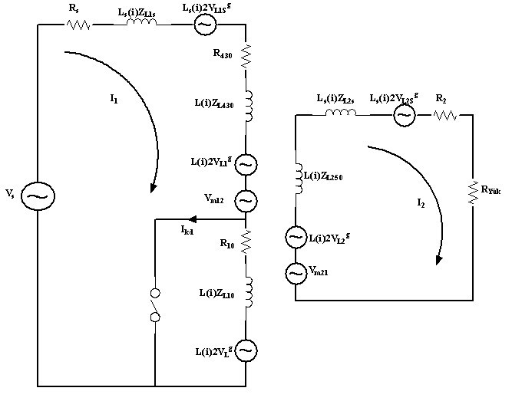
Şekil 2. Birincil yanda sarım – toprak arızası (10 sarım - toprak) (Figure 2. Turn to earth fault on primary side (10 turns to earth))
Şekil 2’de görüldüğü gibi, transformatörün birincil yanında (430 ile 440 sarım arası) kısa devre oluşturulmuştur. İkincil yan direnç yükü ile yüklüdür. İç kısa devre benzeşimi yapıldığından arıza anındaki direnç ($R_{F}=0$) olarak alınmıştır. Sistem arızadan önce normal işleme koşullarındadır ve arıza anına ilişkin çıkartılan eşitlikler aşağıdaki gibidir.

Hesaplamalarda kolaylık olması amacıyla ikincil yanda sadece direnç yükü, (R_{yük}), hesaba katılmıştır. Boş çalışma durumunu modellemek amacıyla R_{yük}=10680$Ω$ olarak alınmıştır. Şekil 2’ye ait sistemin arızadan önce İHM devre denklemleri aşağıdaki gibidir:

k=0 anı için tüm başlangıç koşulları (birincil ve ikincil yan akımları, gelen gerilimler) sıfırdır. Sistem empedans matrisi

$Z=\left[\begin{matrix}(L_{1}(i)Z_{L1}+L_{1s}(i)Z_{L1s}+R_{1}+R_{s}) & −Z_{m} \\ −Z_{m} & (L_{2}(i)Z_{L2}+L_{2s}(i)Z_{L2s}+R_{2}+R_{\text{yük}})\end{matrix}\right]$ (1)

olarak hesaplanmaktadır.

Gerilim matrisi ise aşağıdaki gibi hesaplanmaktadır.

$V=\left[\begin{matrix}V_{s}−2(L_{1}(i)V_{L1}^{g}+V_{m\text{12}}^{g}+L_{1s}(i)V_{L1s}^{g} \\ 2(V_{m\text{21}}^{g}−L_{2}(i)V_{L2}^{g}−L_{2s}(i)V_{L2s}^{g}\end{matrix}\right]$ (2)

Sonraki adımda birincil ve ikincil hesaplanır.

$I=\left[Z^{−1}\right]\left[V\right]$ (3)

İHM gerilimlerin hesaplanmasında (4) nolu eşitlikler kullanılır.

$$\begin{aligned}V_{L1u}=Z_{L1u}I_{1}+2V_{L1u}^{g} \\ V_{L2u}=Z_{L2u}I_{2}+2V_{L2u}^{g}\end{aligned}$$
$\begin{aligned}V_{m\text{12}}=Z_{m}I_{2}+2V_{m\text{12}}^{g} \\ V_{m\text{21}}=Z_{m}I_{1}+2V_{m\text{21}}^{g}\end{aligned}$ (4)
$\begin{aligned}V_{L1\text{us}}=Z_{L1s}I_{1}+2V_{L1s}^{g} \\ V_{L2\text{us}}=Z_{L2s}I_{2}+2V_{L2s}^{g}\end{aligned}$

Yansıyan gerilimlerin hesaplanmasında (5) nolu eşitlikler kullanılır.

$$\begin{aligned}V_{L1}^{y}=V_{L1u}^{g}−V_{L1u} \\ V_{L2}^{y}=V_{L2u}^{g}−V_{L2u}\end{aligned}$$
$\begin{aligned}V_{m\text{12}}^{y}=V_{m\text{12}}^{g}−V_{m\text{12}} \\ V_{m\text{21}}^{y}=V_{m\text{21}}^{g}−V_{m\text{21}}\end{aligned}$ (5)
$$\begin{aligned}V_{L1s}^{y}=V_{L1s}^{g}−V_{L1\text{us}} \\ V_{L2s}^{y}=V_{L2s}^{g}−V_{L2\text{us}}\end{aligned}$$

Bir sonraki k adımı için yansıyan gerilimlerin güncellenmesinde (6) nolu eşitlikler kullanılır.

$$\begin{aligned}V_{L1}^{g}=−V_{L1}^{y} \\ V_{L2}^{g}=−V_{L2}^{y}\end{aligned}$$
$\begin{aligned}V_{m\text{12}}^{g}=V_{m\text{12}}^{y} \\ V_{m\text{21}}^{g}=V_{m\text{21}}^{y}\end{aligned}$ (6)
$$\begin{aligned}V_{L1s}^{g}=−V_{L1s}^{y} \\ V_{L2s}^{g}=−V_{L2s}^{y}\end{aligned}$$

Bu algoritma, benzeşim zamanı / örnekleme aralığı kadar adım sayısında tekrarlamalı olarak çalışmaktadır. Birincil yan endüktansı aşağıdaki şekilde sırasıyla boş çalışma, çeyrek yükte çalışma, yarım yükte ve tam yükte çalışma durumlarına göre seçilmiştir.

$L(i)=\left\{\begin{matrix}L_{\text{uns}}=7H, 0≤I_{1}≤0\text{.}\text{11}A \\ L_{\text{sat}1}=2\text{.}1H, 0\text{.}\text{11}≤I_{1}≤0\text{.}\text{3326}A \\ L_{\text{sat}2}=0\text{.}\text{62}H, 0\text{.}\text{3326}≤I_{1}≤1\text{.}\text{12}A \\ L_{\text{sat}3}=0\text{.}\text{296}H, 1\text{.}\text{12}≤I_{1}≤2\text{.}\text{33}A\end{matrix}\right\}$ (7)

430 ve 440 sarım aralarında oluşturulan arıza anında sistem parametreleri Şekil 2’de görülen 430 sarımlık endüktans ve direnç değerleri ile yer değiştirir ve eşitlik (1) den (8)’e kadarki tüm hesaplamalar yeniden yapılır. Manyetik kuplaj ile ilgili olan büyüklükler de bu adımda güncellenmektedir.

Şekil 2’deki anahtar zaman denetimli olup, istenilen anlarda arıza oluşturmak amacıyla kullanılmıştır. Anahtar Bölüm 2’de de belirtildiği gibi iletimde iken küçük bir endüktans ile ve kesimde olduğunda ise küçük bir sığaç ile modellenmiştir. Sistemin arızalı bölümü Şekil 3’de gösterilmiştir ve arızalı duruma ilişkin anahtar denklemleri aşağıdaki gibidir.
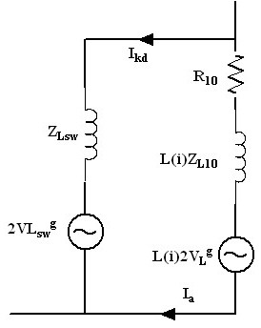
Şekil 3. Arızalı bölümün anahtar modeli ile gösterimi (anahtar kapalı iken) (Figure 3. Faulted region with switch modeling (switch is closed))
Arızalı sargı içinden akan I_{a} akımı I_{kd} yanında çok küçük olduğundan hesaplamalarda dikkate alınmamıştır (I₁=I_{kd}).
Anahtar üzerinde düşen İHM gerilimi;

$V_{\text{sw}}=I_{\text{kd}}Z_{\text{Lsw}}+2V_{\text{Lsw}}^{g}$ (8)

Yansıyan gerilim darbesinin hesaplanması;

$V_{\text{Lsw}}^{y}=V_{\text{Lsw}}^{g}−V_{\text{sw}}$ (9)

Bir sonraki adımda gelen gerilim darbesinin güncellenmesi;

$V_{\text{Lsw}}^{g}=±V_{\text{Lsw}}^{y}$ (10)

(+ anahtar açık iken, - anahtar kapalı iken).

Tüm benzeşimlerde örnekleme frekansı, F_{S}, 2000Hz seçilmiştir ve benzeşim zamanı ise 1.0sn’dir. Birincil yan endüktansı (7) nolu eşitlikte görüldüğü gibi doğrusal olmayan karakteristiğe sahiptir. Arıza anında bu karakteristik ve karşılıklı endüktans değeri arızalı sargı bölümü devre dışı bırakılarak yenilenmektedir. Şekil 4 ve 5’te boş çalışma anında 0.5 sn ve 0.52 sn arasında oluşturulan birincil yanda 10 sarım toprak iç arızası benzeşimi görülmektedir.
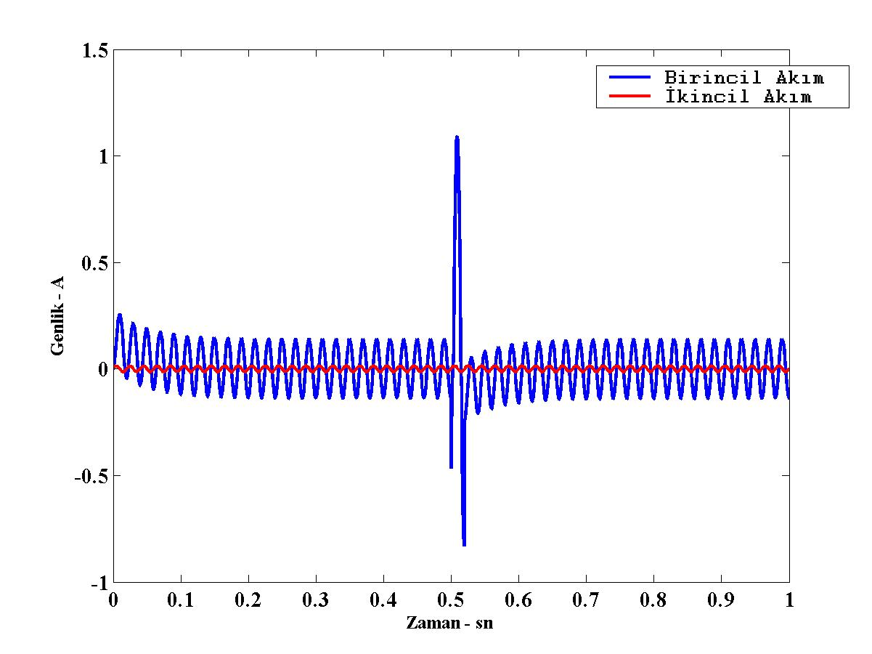
Şekil 4. Birincil yanda oluşturulan 10 sarım toprak arızası, birincil ve ikincil akımlar (Figure 4. Primary and secondary currents during 10 turns to earth fault)
3.2. Sarım – Sarım Kısa Devre Arızası
(Turn to Turn Short Circuit Fault)

Sarım – sarım arızası durumunda arızalı sargı üç parçaya bölünmektedir. Birincil yanda 250 ve 260 sarımlar arası oluşturulan sarım – sarım kısa devresinin İHM modeli ve Thevenin eşdeğeri Şekil 6’da görülmektedir.

Şekil 6’ya ilişkin devre denklemleri aşağıdaki gibi türetilmiştir. Birincil yan sargının direnci R₁₁+R₂₂+R₃₃ ve endüktansı ise L₁₁+L₂₂+L₃₃ ile hesaplanmaktadır. Arızadan önce sistem (1), (2) ve (3) nolu eşitliklere göre çalışmaktadır ancak tek fark yük R-L olarak modellenmiştir.
(11) nolu eşitlikten birincil ve ikincil yan akımları hesaplanmaktadır.
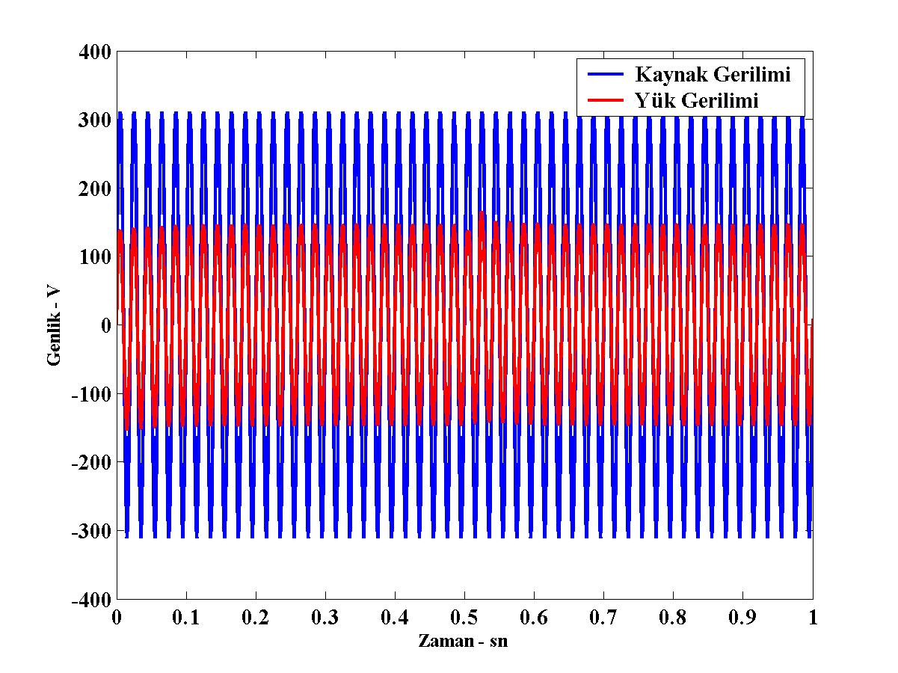
Şekil 5. Birincil yanda oluşturulan 10 sarım toprak arızası, birincil ve ikincil gerilimler (Figure 5. Primary and secondary voltages during 10 turns to earth fault)

$$\begin{aligned}(R_{s}+R_{\text{11}}+L(i)Z_{L\text{11}}+L(i)Z_{L1s}+R_{\text{33}}+L(i)Z_{L\text{33}})I_{\text{sc}} \\ −Z_{m}I_{2}=\text{Vs}−2(L(i)V_{L\text{11}}^{g}−V_{m\text{12}}^{g}−L(i)V_{L1s}^{g}−L(i)V_{L\text{33}}^{g})\end{aligned}$$
$\begin{aligned}−Z_{m}I_{\text{sc}}+(L(i)Z_{L2}+L(i)Z_{L2s}+L(i)Z_{L2}+R_{2}+R_{L})I_{2}= \\ 2(V_{m\text{21}}^{g}−L(i)V_{L2}^{g}−L(i)V_{L}^{g}−L(i)V_{L2s}^{g})\end{aligned}$ (11)

(11) nolu denklemde, $Z_{L}=\frac{2L}{Δt}$, $Z_{L\text{11}}=\frac{2L_{\text{11}}}{Δt}$, $Z_{L\text{33}}=\frac{2L_{\text{33}}}{Δt}$’dür.

Thevenin eşdeğerinde görülen tüm İHM gerilimlerinin hesaplanması, yansıyan gerilimlerin hesaplanması ve sonraki adımda ise gelen gerilimlere güncellenmesi (4), (5) ve (6) nolu eşitlikler kullanılarak yapılmaktadır. Benzer şekilde bu hesaplamalarda da birincil yan endüktans karakteristiği (7) nolu eşitlikteki gibidir. Arıza anında karşılıklı endüktans ve birincil yan endüktansı arıza süresince yeni durumuna göre güncellenmektedir.

Şekil 7’de boş çalışma esnasında sarım – sarım arızası oluştuğunda (0.477 sn ve 0.585 sn arasında) birincil ve ikincil yandan geçen akımların İHM benzeşimi görülmektedir.

Şekil 8’de ise 250 – 260 sarımlar arasında oluşturulan kısa devre durumunda gerçek zaman birincil ve ikincil akımlar görülmektedir.

Şekil 7’de görülen İHM benzetiminde arıza anının başlangıcında fiziki arıza direnci sıfırdır. Ancak gerçek zaman deneylerinde oluşan arktan ötürü çok küçük de olsa bir ark direncinin varlığı söz konusudur. Bu nedenle İHM benzetiminin ilk anlarında birincil akımda artı ve eksi alternanslarda yüksek akım değerleri hesaplanmıştır. Daha sonraki arıza anlarında sistem yeni arızalı durum matrisine döndüğünden, akım değerleri gerçek düzeyine inmiştir.
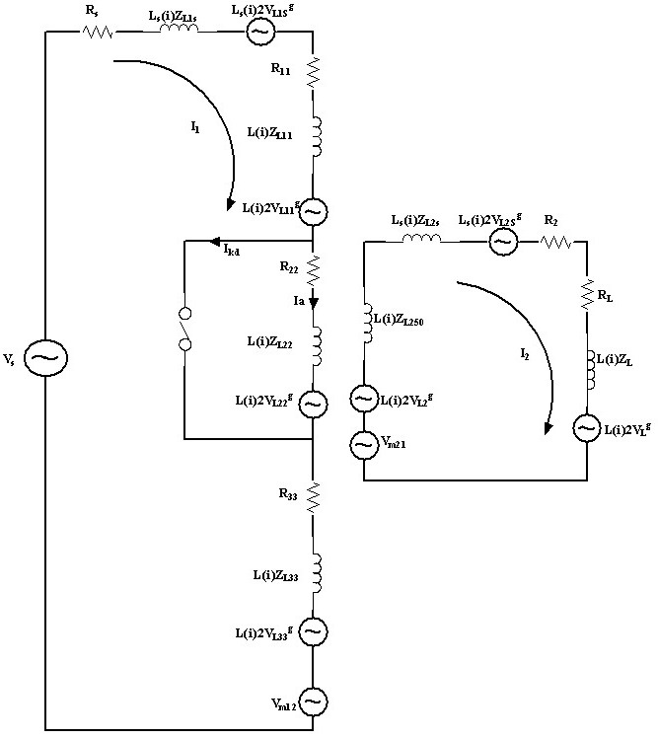
Şekil 6. Birincil yanda sarım – sarım arızası benzetimi (250 – 260 sarımlar arası) (Figure 6. Simulation of turn to turn fault on primary side (between 250 and 260 turns))
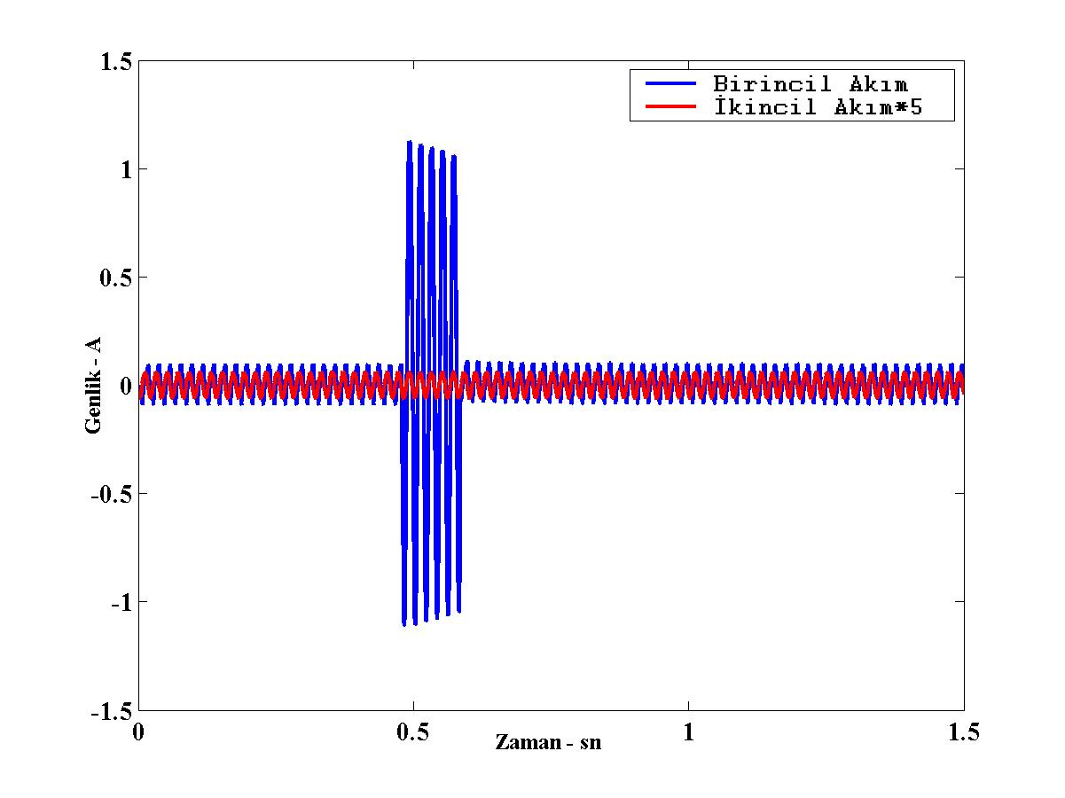
Şekil 8. Birincil yanda 250 – 260 sarımlar arası oluşturulan kısa devre deneyinden elde edilen gerçek birincil ve ikincil akımlar (Figure 8. The real primary and secondary currents during turn to turn fault (between 250 and 260 turns))
Bölüm 3.1’de açıklandığı gibi, yüksek empedanslı arıza akımlarının İHM benzeşimi anahtar elemanının iletimde küçük bir endüktans değeri, kesimde ise küçük bir sığaç değeri ile modellenmesine dayanmaktadır. Tek fark seri R_{F} direncinin eklenmesidir.
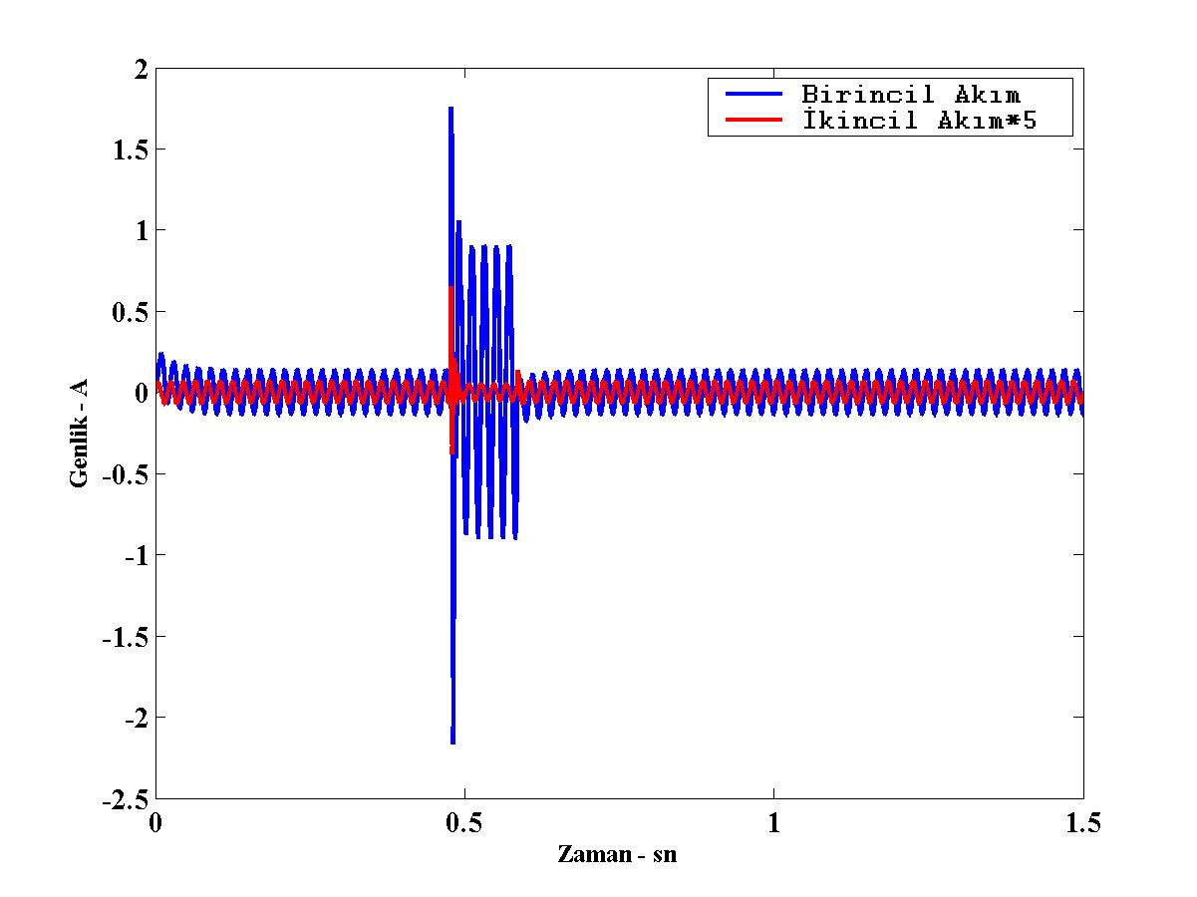
Şekil 7. Sarım – sarım arızası durumunda birincil ve ikincil yan akımları (250 – 260 sarımlar) (Figure 7. Primary and secondary currents during turn to turn fault (between 250 and 260 turns))

4. SONUÇLAR (RESULTS)

Bu çalışmada; transformatör iç arızalarının farklı bir teknikle modellenmesi ve bilgisayar benzetimleri amaçlanmıştır. İHM yöntemi sarım – sarım ve sarım – toprak arızalarını modellemede kullanılmıştır. İHM tekniği doğasında ayrık olarak tanımlandığı için birinci dereceden türev ve integral denklemlerinin çözümünde oldukça hassas sonuçlar üretmektedir. Birincil ve ikincil yan endüktansları doğrusal olmayan karakteristiklere sahiptir ve İHM tekniği ile her bir benzeşim anı için karakteristik empedansları yeniden hesaplanmıştır. Benzer şekilde kaçak endüktanslar ve karşılıklı endüktans da her bir benzetim anında güncellenmiştir.

Birincil ve ikincil yan endüktansların doğrusal olmayan karakteristiklerinin yanı sıra histerezis özelliklerinin çıkartılması ve İHM ile modellenmesi gelecek çalışma olarak amaçlanmıştır. Bu sayede iç arıza çözümlemelerinde gerçek trafo modeli üzerinde çalışılacaktır. Bu amaçla Jiles & Atherton tekniğinin İHM ile benzetimi gerçeklenecektir.

5. TEŞEKKÜR (ACKNOWLEDGEMENT)

Bu çalışmanın ortaya çıkmasında Nottingham Üniversitesi (İngiltere), Elektrik – Elektronik Mühendisliği bölümü öğretim üyelerine teşekkürü bir borç bilirim.

6. EKLER (APPENDICES)

Laboratuar ortamında kullanılan deney transformatörü aşağıdaki değerlere sahiptir:

220 / 110 V, S=600VA, f=50Hz, B= 1 T, manyetik yol= 0.3 m, kesit alan= 0.0025m².

Birincil yan sargı kademeleri; {0 200 250 260 270 300 420 430 440}.

İkincil yan sargı kademeleri; {0 100 150 160 180 220 230}.

Deney transformatörünün önden görünüşü Şekil 9’daki gibidir. Birincil ve ikincil yan yalıtımında 0.2mm kağıt yalıtım malzemesi kullanılmıştır.
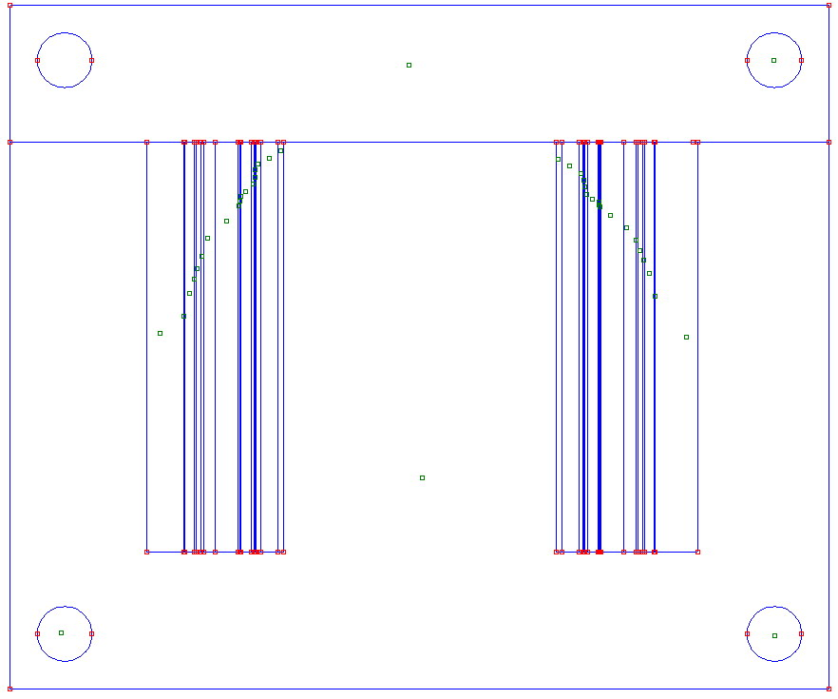
Şekil 9. Deney transformatörünün önden görünüşü (Figure 9. Cross-sectional view of the laboratory trnasformer)
Genel tanımlamalar:
L₁, birincil yan endüktansı
L₂, ikincil yan endüktansı
R₁, birincil yan direnci
R₂, ikincil yan direnci
R_{yük}, yük direnci
R_{s}, kaynak direnci
Vs, kaynak gerilimi
Z_{L1}, birincil yan endüktansının karakteristik empedansı
Z_{L2}, ikincil yan endüktansının karakteristik empedansı
L_{1S}, birincil yan kaçak endüktansı
L_{2S}, ikincil yan kaçak endüktansı
Z_{L1S}, birincil yan kaçak endüktansının karakteristik empedansı
Z_{L2S}, ikincil yan kaçak endüktansının karakteristik empedansı
M₁₂=M₂₁, karşılıklı endüktans
Z_{m}, karşılıklı endüktansın karakteristik empedansı
$V_{\text{xxx}}^{g}$, gelen gerilim darbeleri
$V_{\text{xxx}}^{y}$, yansıyan gerilim darbeleri
I₁, birincil akım
I₂, ikincil akım
I_{kd}, kısa devre akımı
L_{uns}, doymamış endüktans değeri
L_{sat1}, L_{sat2}, L_{sat3}, doymuş, endüktans değerleri
L_{sw}, anahtar elemanın endüktansı
Z_{Lsw}, anahtar elemanın endüktansının karakteristik empedansı

KAYNAKLAR (REFERENCES)

- T. Kawamura, M. Ueda, K. Ando, T. Maeda, Y. Abiru, M. Watanabe, K. Moritsu “Prevention Of Tank Rupture Due To Internal Fault Of Oil Filled Transformer”, CIGRE International Conference on Large High Voltage Electric Systems, 12-02, 1988 Session.
- Rahimpour, E.; Christian, J.; Feser, K.; Mohseni, H., “Transfer Function Method to Diagnose Axial Displacement and Radial Deformation of Transformer Windings”, Power Delivery, IEEE Transactions on, Volume 18, Issue 2, April 2003 Page(s):493 – 505.
- P. P. Buckle, K. L. Butler, N. D. R. Sarma, A. Kopp “Simulation Of Incipient Transformer Faults”, Power System Automation Laboratory Texas A&M University, College Station, TX.
- P. Bastard, P. Bertrand, M. Mevnier “A Transformer Model For Winding Faults Studies”, IEEE Transaction on Power Delivery, Vol. 9, No. 2, April 1994.
- Palmer-Buckle, P.; Butler, K.L.; Sarma, N.D.R, “Characteristics of Transformer Parameters During Internal Winding Faults Based on Experimental Measurements”, Transmission and Distribution Conference, 1999 IEEE, Volume 2, 11-16 April 1999 Page(s):882 - 887 vol.2.
- Wang, H.; Butler, K.L, “Finite Element Analysis of Internal Winding Faults in Distribution Transformers”, Power Delivery, IEEE Transactions on, Volume 16, Issue 3, Jul 2001 Page(s):422 – 428.
- Wang, H.; Butler, K.L,” Neural Network Modeling of Distribution Transformers With Internal Short Circuit Winding Faults”, Power Industry Computer Applications, 2001. PICA 2001. Innovative Computing for Power - Electric Energy Meets the Market. 22nd IEEE Power Engineering Society International Conference on, 20-24 May 2001 Page(s):122 – 127.
- Hang Wang; Butler, K.L, “Modeling Transformers With Internal Incipient Faults”, Power Delivery, IEEE Transactions on, Volume 17, Issue 2, April 2002 Page(s):500 – 509.
- Christos Christopoulos, The Transmission Line Modelling Method TLM, IEEE/OUP Series on Electromagnetic Wave Theory, 1995.
- Hui, S.Y.R., C. Christopolus, “Non-linear Transmission Line Modelling Technique for Modelling Power Electronic Circuits”, European Power Electronics Conference, Florence. Proceedings Vol. 1, 80-84, 1991.
- O. Ozgonenel, D.W.P. Thomas, C. Christopoulos, "Modelling and Identifying of Transformer Faults”, IEEE Power Engineering Society, PowerTech 2005, 27-30 June 2005, St. Petersburg, Russia. ISBN:5-93208-034-0.
- Karen L. Butler, Mustafa Bagriyanik, “Identifying Transformer Incipient Events for Maintaining Distribution System Reliability”, Proceedings of the 36th Hawaii International Conference on System Sciences, 2003.
- M. E. Hamedani Golshan, M. Saghaian-nejad, A. Saha, H. Samet, “A New Method for Recognizing Internal Faults From Inrush Current Conditions in Digital Protection of Power Transformers”, EPSR., 71, 61-71, 004.

